**МКДОУ «Детский сад №208 г. Нижнеудинск»**

**Сценарий массового экологического мероприятия**

**«День нерпёнка»**

**(для детей старшего дошкольного возраста)**

Воспитатели: Дорошина Марина Витальевна,

Колохматова Ольга Фёдоровна.

**Цель:** развитие познавательного интереса у детей с эндемиком озера Байкал – байкальской нерпой.

**Задачи:**

* формировать у детей экологически грамотного и ответственного отношения к окружающей природной среде
* развивать умения размышлять, высказывать свои предположения;
* воспитывать гуманное отношение к животным, бережное отношение к природе; чувство гордости и любви к родному краю.

**Ход мероприятия:**

Звучит музыка с шумом прибоя, волн, плеска воды.

**Воспитатель:** Здравствуйте, друзья, дорогие защитники природы!

Ребята, что вы слышите? (Ответы детей)

**Воспитатель:** Да, правильно. Это шум воды. Сегодня мы с вами побываем на берегу самого красивого и большого и знаменитого озера. Оно похоже на море. Может кто–нибудь догадался, что это за озеро, как оно называется? (Ответы детей). (*Если дети затрудняются ответить, воспитатель загадывает загадку.)* Правильно. Это Байкал. Это самое большое озеро с пресной водой. Ребята, а вы хотели бы побывать на берегу озера Байкал. (Ответы детей)

Давайте сядем вокруг нашего озера, закроем глаза и представим, что мы сидим на берегу Байкала. Послушаем, как плещут волны, как они ударяются о камни и с тихим шепотом откатываются назад. Представьте, как ярко светит солнце, как его блики играют на воде.

Откройте глаза посмотрите. И вот мы с вами на берегу озера. (Воспитатель включает небольшой видеофильм с пейзажами озера Байкал в зимнее и летнее время. Во время просмотра читает стихотворение.)

*В мире озеро есть такое,*

*Где вода в нём чиста и прозрачна.*

*Называем мы озеро морем,*

*Называем его мы Байкалом*.

*На Байкале воздух терпкий.*

*Дружим мы с байкальской нерпой.*

*Нерпа здесь давно живёт и загадкою слывёт.*

*Как в Байкале оказалась?*

*Как в Сибири прописалась?*

*И откуда приплыла? Может, в Арктике жила?*

*Умная нерпа – снегов не боится,*

*За рыбой под лёд на глубину она мчится.*

*Поймает рыбёшку и деткам несёт,*

*От голода деток рыбка спасёт.*

***Слайд 1. День нерпёнка***

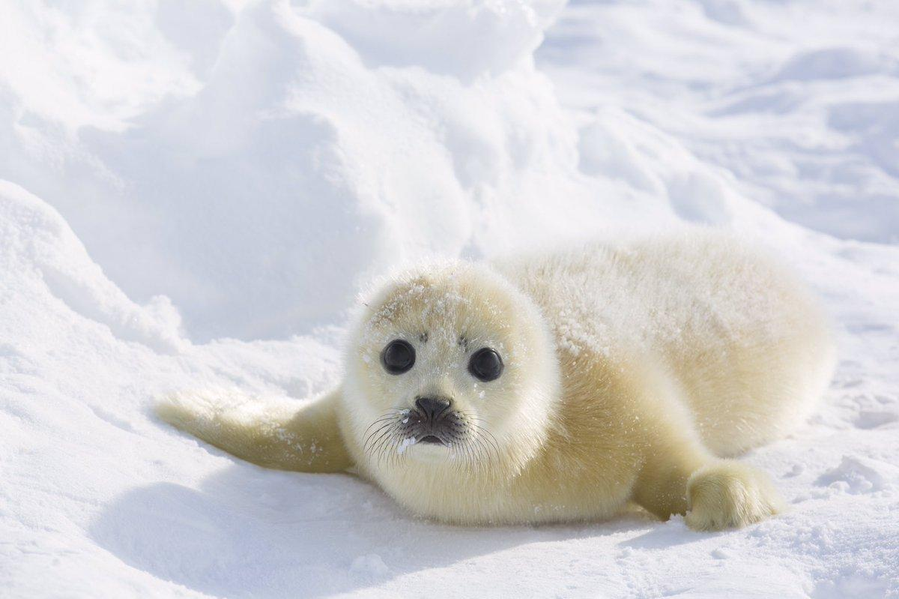

25 мая на берегах озера Байкал проходит один из самых трогательных экологических праздников – День нерпёнка. В городе Иркутск 25 мая 2003 года состоялся первый День нерпёнка по инициативе экологов и волонтеров. Со временем этот праздник стал очень популярным, и был включен в календарь экологических дат и во многих регионах России.

День нерпёнка – детско-молодёжный проект. Его цель – защитить нерпу и её двухнедельных малышей от браконьеров, а также привлечь внимание к загрязнению среды обитания пресноводного тюленя – озера Байкал. Этот праздник призван обратить пристальное внимание на имеющие место проблемы и воспитать в детях бережное отношение не только к этим животным, но и природе в целом.

Дата 25 мая имеет большое значение для экологов всей страны, ведь к великому сожалению, не только нерпа и её детеныши подвергаются истреблению браконьерами, но и многие другие.

***Слайд 2. Байкальская нерпа или байкальский тюлень – эндемик озера Байкал***

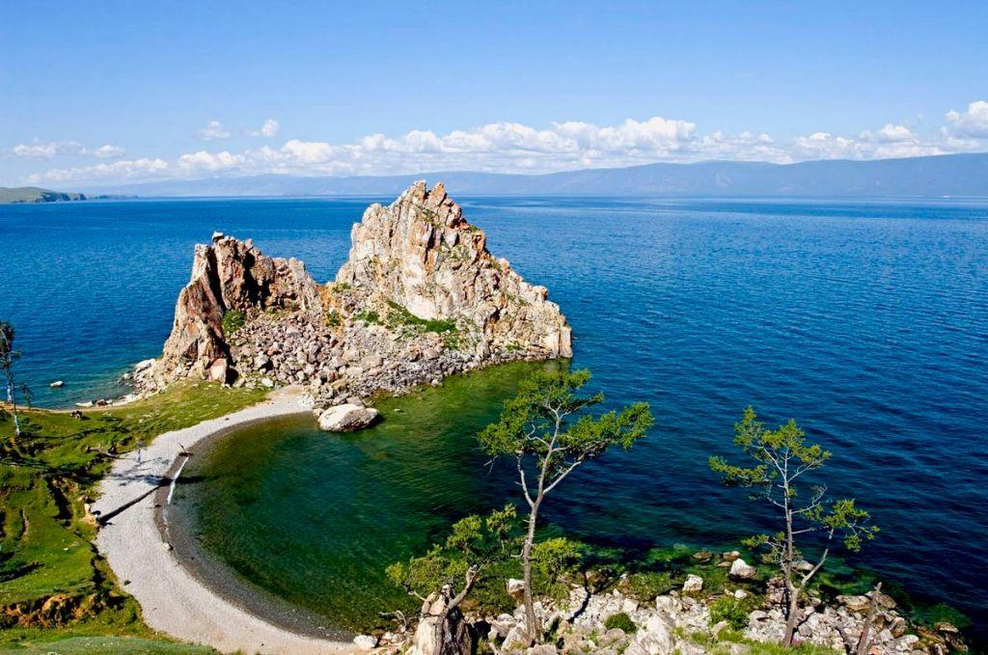

Нерпа – это тюлень, который живёт в пресной воде. На суше она передвигается с трудом, но зато в воде ловкая и быстрая, благодаря перепонкам на её пальцах, может разгоняться до 20 километров в час. Нерпа прекрасно плавает и ныряет, благодаря этому, может легко уходить от опасности. Дышит она воздухом, поэтому каждые 20-25 минут поднимается к поверхности воды, набирая в лёгкие воздух. Основа питания – бычки и голомянка. За день съедает 3-5кг рыбы, а в год около тонны рыбы. В поисках неё ныряет на глубину 30 метров.

Свои зимние дома они строят из-подо льда. Найдя понравившееся место, они проделывают отверстия-продухи, скребя лёд когтями передних конечностей. Продухи нужны, чтобы дышать воздухом, ведь зимой Байкал покрыт льдом. В результате их дом с поверхности укрыт защитной снежной шапкой. Находиться большую часть времени в ледяной воде и на льду нерпе помогает толстый слой подкожного жира. Спят нерпы в воде, и спят так крепко, что подплывающие к ним водолазы могут дотрагиваться до них и переворачивать.

Учёные заметили, что это животное может жить долго – до 60 лет, но, к сожалению, средняя продолжительность нерпы в природе составляет около 8-9 лет.

***Танец-игра "Почесали ручкой ушки"...(физминутка)***

***Слайд 3. Нерпа и человек***

Это очень энергичное, любопытное, но в тоже время и осторожное животное. Может длительное время наблюдать за человеком из воды, оставив лишь только голову на поверхности. Как только нерпа заметила, что на неё обратили внимание, она без малейших всплесков тихо погружается под воду.

Это животное легко поддаётся тренировкам. Они становятся любимцами публики. У байкальской нерпы нет врагов, кроме человека. В прошлом веке люди очень интенсивно занимались добычей нерпы. И находили применение буквально всему, из чего состоит это животное. Жиром заправляли светильники в шахтах, мясо употребляли в пищу, особенно ценными были их шкуры.

***Слайд 4. Красная книга***



В 1980 году было принято единогласное решение по их спасению, и байкальская нерпа была занесена в Красную книгу

**Ребенок 1**

*Среди байкальских чистых вод*

*Хозяйка озера живёт.*

*Хозяйка скрытна и умна,*

*Зовётся нерпою она.*

**Ребенок 2**

*От берегов до берегов*

*В Байкале нет у ней врагов,*

*Но нерпу за красивый мех*

*Уничтожает человек.*

**Ребенок 3**

*Всё можно в мире истребить,*

*Но лучше этот мир любить.*

*Ты рядом с нерпами постой,*

*Наполни сердце добротой.(*В. Черкашин)

*Приходит Байкапелька.*

**Байкапелька:** Здравствуйете, ребята! Меня зовут Байкапелькой. Я живу в огромном, голубом дворце –озере Байкале. Мои братья и сёстра капельки отправили меня к вам в гости рассказать о нашем прекрасном доме-озере. Байкал живёт очень уже много много лет поэтому очень мудрый и умный. Мы все его слушаемся и почитаем.

У меня есть дружок. Его зовут Омуль. Мы здорово вместе играем, я катаюсь на его спинке А ещё с нами живёт тётушка Нерпа- настоящий тюлень. Она большая и ласковая. Нерпа питается рыбой. В марте у тётушки Нерпы радость. У неё рождается маленький нерпёнок – Белёк. Его так зовут из-за густого белого меха. в который он одет. Эта шубка помогает оставаться ему среди льдов и снега незаметным. Мама-нерпа плавает, охотится за рыбой, но непременно выходит на лёд покормить детёныша молоком. Оно у нерп очень жирное, благодаря чему малыши быстро растут. Подросший нерпёнок учится плавать, нырять, ловить рыбу. У этих животных превосходный слух, прекрасное зрение и идеальное обоняние.

Как–то однажды ко мне в гости приплыла моя подружка капелька. Выглядела она очень плохо: не блестела, глаза были грустные. У неё была температура. Там, где она живёт люди наносят вред: вылавливают рыбу, убивают нерп и бельков, выбрасывают в озеро мусор.

Но, вы ребята, никогда этого не сделаете, правда? Вы наши друзья. **Воспитатель:** Конечно, Байкапелька! Наши ребята много знают о Байкале, животных которые живут в нём. А некоторые даже побывали с родителями и хотят тебе рассказать и поиграть.

Танец под песню «Кораблик»/ Сергей Венге <https://www.baikalyeti.com/estrada-bajkala>

*Включается запись плача (крик) нерпёнка.*

(Воспитатель обращает внимание на крик, достает игрушку нерпёнка).

**Воспитатель:** Ребята, нерпёнок мне говорит, что потерял свою маму.

Ребята, давайте поможем нерпёнку найти его маму. Кто же в этом нам поможет? (Ответы детей).

***Театрализация по сказке***

***«Как нерпёнок не потерялся»***

**Ведущий:** Бежала как-то белка по льду озера Байкал, налетела на снежный сугроб, перекувыркнулась через него, смотрит, а у сугроба есть два черных глаза и нос. И никакой это не сугроб, а зверек. Шубка у него белая, как у самого зайца, туловище похоже на рыбу, а лапы на ласты.

**Белка:** Ты кто такой?

**Белёк:** Не знаю, я еще маленький

**Белка:** А где твоя мама?

**Белёк:** Не знаю, наверное, я потерялся.

**Белка:** Не расстраивайся, найду я твою маму.

**Ведущий:** И поскакала белка в лес искать маму зверька. Бегала-бегала, искала-искала, никого не нашла. Думает белка: «Спрошу-ка я у волка»

**Белка:** Здравствуй, Волк!

**Волк:** Здравствуй, белка! Что случилось?

**Заяц:** Там на озере малыш потерялся и не знает кто он такой.

**Ведущий:** Привела белка волка к озеру, смотрят, а рядом со зверьком лежит его мама, кормит малыша рыбкой

**Волк:** Эх ты, белка! Это же нерпёнок и его мама - байкальская нерпа. Нерпёнок не терялся, просто мама подо льдом озера в воде рыбу ловила.

**Белка:** А почему нерпёнок шерсткой совсем на маму не похож?»

**Волк:** Пока нерпёнок маленький шубка у него белая, чтобы на снегу его никто не замечал. А когда подрастет, станет таким же буро-коричневым как мама.

**Ведущий:** Вот так белка поняла, что нерпёнок не терялся и узнала, что за звери живут на Байкале.

**Воспитатель**: Ребята, вы рады, что белка и волк помогли нерпенку найти свою маму. Как вы думаете, пока нерпенок маленький и беззащитный как мама – нерпа заботится о нем? (Ответы детей).

Правильно, нерпа кормит нерпёнка молоком, ловит для него рыбу, учит его плавать, нырять, защищает его.

Как вы считаете, нерпа нуждается в защите? Почему? (Ответы детей).

Как мы можем помочь обитателям Байкала? (Ответы детей)

Правильно, в наших силах не засорять озеро. Не приносить вред тем, кто обитает в Байкале.

***Игра «Экологический десант»***

Атрибуты: бумага, коробки, фантики, пластиковые бутылки, мешки для мусора.

Ход игры: Дети делятся на две команды. Каждая команда собирает только один вид  «мусора». Детям даем мешки для мусора по одному для каждой команды. Предлагается, очистить дно Байкала от мусора. Побеждает, та команда, которая быстрее справится с заданием.

***Игра «Накорми нерпёнка рыбкой».***

Атрибуты: игрушки рыбки, нерпята.

Ход игры: Дети делятся на две команды. Какая команда быстрей накормит нерпёнка рыбой.

**Байкапелька**: А я ещё приготовила для ребят фильм про нерпёнка, которого спасли люди, и он стал настоящим артистом. <https://www.youtube.com/watch?v=Pm983nn12hg&ab> Спасённый на Байкале нерпёнок.

**Воспитатель:** Наши ребята уже знают много о Байкале и его обитателях

***Слайд №5. «Кроссенс»***

|  |  |  |
| --- | --- | --- |
| 1  Когда повысят цены: "ДнепрАзот" возобновит производство хлора - Пресс-Центр | Зачем нужно выпивать стакан воды натощак?2 | Моя кулинария: Омуль – сокровище Сибири. Омуль байкальский с душком.3 |
| Земля в руках стоковое фото. изображение насчитывающей - 371416208 | Острова озера Байкал | Команда Кочующие9 | Нерпенок Крошик не захотел стать диким и свободным - Аргументы Недели.  Санкт-Петербург4 |
| Как беречь природу: почему важно сохранять виды и правила поведения - Учёба7 | https://auto-virage.ru/800/600/https/fsd.kopilkaurokov.ru/uploads/user_file_5538b9a11773c/ekologhichieskii-proiekt-bieriezhnoie-otnoshieniie-k-prirodie_1.png6 | Интересные факты о Красной книге РФ5 |

Возможные ответы детей

1.Самая чистая вода в Байкале.

2.Эту воду употребляют в пищу

3.В озере водится много разнообразной рыбы

4.В озере Байкал живут нерпы

5.Нерпы занесены в Красную книгу

6.Нельзя губить природу Байкала

7.Нельзя засорять берега и воду Байкала

8.Берегите природу планеты

9.Озеро Байкал-жемчужина Сибири и самое большое хранилище пресной воды

*(Байкапелька благодарит детей, вручает медальки «Юные защитники нерпят» и уходит.)*

**Воспитатель:** Ребята, что вам запомнилось больше всего? Что было интересным для вас? (Ответы детей)*.*

**Ребёнок:** Не обижайте, люди, море!  
Байкал ведь тоже хочет жить:  
Играть волной, с ветрами споря  
И людям преданно служить!

Беречь Байкал – святое дело:  
Его судьба – у нас в руках!  
Сама Природа нам велела,  
Чтоб жил Байкал родной в веках! (Автор — Митюков М.)

*Под песню «Большой хоровод» (муз.Б.Савельев, слова Л.Жигалкина и А.Хайт)заканчивается экологическое мероприятие*

**Рекомендуемая литература**

1. Дроздов Г. Байкал – море синее. – М.: Детская литература, 2008.
2. Кочергин И. Байкал. Путеводитель. – М.: Аякс-пресс, 2011.
3. Петров Е. А. Байкальская нерпа. – Улан-Удэ: ЭКОС, 2009.
4. Петров Е.А.Рассказ нерпёнка Кумы-Улан –Уде ЭКОС 2012.
5. Супруненко Ю. П. Байкал. Край солнца и легенд. – М.: Вече, 2014.
6. Холостых В.И. Glorious Baikal / Удивительный Байкал. – М.: Сократ, 2013.
7. Журнал Сибирячок №4,2008.

День нерпёнка отмечала наша группа. Для детей старшей группы воспитатели подготовили и провели экологическое мероприятие.

